Библиотечная практика:

новое, полезное, интересное.

Обзор статей.

Уважаемые коллеги! Предлагаем вашему вниманию статьи коллег, опубликованные в журнале «Библиополе» за 1 квартал 2020 года, которые поднимут желание творить, пробовать свои силы в чем-то новом, ярком и привлекающем внимание, позволят узнать секреты библиотечного мастерства и применить их в своей работе.
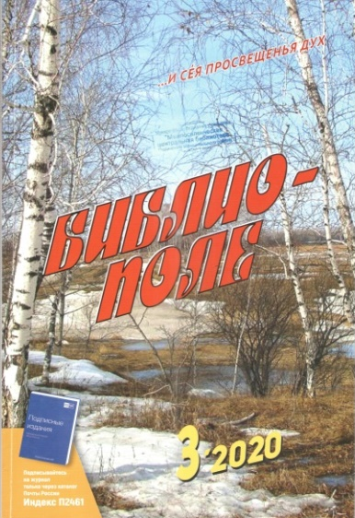
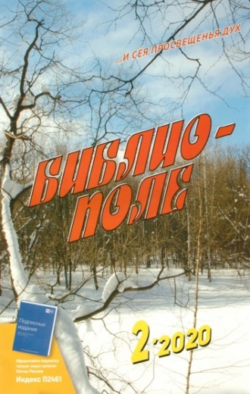

Библиополе № 3 2020 г.

Громова, Н. И в бою, и в строю: 75 произведений о Великой Победе: Вместо портретов прадедов – повести фронтовиков // Библиополе. – 2020. - № 3. – С. 32 – 35.
Для привлечения подростков к чтению книг о Великой Отечественной войне Чувашская РДЮБ четвёртый год проводит патриотическую акцию «Бессмертный книжный полк». В рамках акции проходят массовые мероприятия, посвященные ВОВ. Заключительный этап – шествие (либо флешмоб) участников с книгами фронтовиков, в том числе краеведческими произведениями, в руках. Шествие сопровождается исполнением песен и стихов военной тематики. Волонтеры распространяют среди жителей рекомендательный список литературы «Неприкосновенный запас: 75 лучших книг о войне».

Костенко, Е. Сыграй-ка, балалайка, для души: Готовимся к музыкальному празднику // Библиополе. – 2020. - № 3. – С. 50 – 58.
В России 23 июня празднуется День балалайки. Во всём мире балалайку считают инструментом исконно русским. Но часто ли его упоминают в своих произведениях наши писатели? Автор статьи дает результаты своих «раскопок» и раздумий, предлагая оригинальный материал для проведения мероприятий по теме.
Миронова, Т. Шесть «думающих» шляп // Библиополе. – 2020. - № 3. – С. 15 – 18.
Материал по ознакомлению с технологией Э. Боно и применения ее в деловых играх. Особое внимание было уделено изучению и практическому применению метода, эффективного в обучении и детей, и взрослых – «шесть шляп».

Покотилов, Д. Все вокруг казалось дивным тридцать лет тому назад // Библиополе. – 2020. - № 3. – С. 24 – 27.
Организация в библиотеке ретро-уголка «Назад в 90-е», включает в себя выставочные экспозиции, посвященные миру комиксов 90-х, художественной и поп-литературе того периода, хобби и увлечениям детей, игровой индустрии.

Севрюкова, А. Вооружитесь смартфоном: от книжных стеллажей к экрану гаджета и обратно // Библиополе. – 2020. - № 3. – С. 19-23.
Современные технологии, если правильно ими воспользоваться, не сбрасывают книгу с пьедестала, а наоборот – помогают привлечь людей к чтению. Как использование новых технологий позволило внедрить инновации в старейшую форму библиотечного обслуживания, рассказывает специалист ЦБС Губкинского городского округа Белгородской области. Широкий отклик у читателей нашли библиотечные проекты «Руки матери», «Библиотечная кинолаборатория PROкино», «Тёплые страницы» и др.

Тебенева, И., В наследство храбрость и отвага / И. Тебенева, И. Крайнюк // Библиополе. – 2020. - № 3. – С. 36 – 41.
Проект «Исторический клуб морских путешествий» (ЦГДБ г. Севастополь). В рамках проекта игровые мероприятия, литературно-исторические игры, литературно-исторические квесты, телемосты, онлайн-турниры, реконструкции боя, съемки фильмов и т.д.

Удовитченко, Е. Ансамбль цвета и света // Библиополе. – 2020. - № 3. – С. 27 - 31.
Материал в помощь организации библиотечной выставки от выбора темы до анализа эффективности. Так же рассмотрены самые распространенные ошибки и упущения при оформлении книжной выставки.

Библиополе № 2 2020г.

Жукова, Т. Я сердцем никогда не лгу…: Биографические зарисовки к 125-летию С.А.Есенина // Библиополе. – 2020. - № 2. – С. 73-79.
Есенин – самый популярный, народный поэт. Его творчество при кажущейся простоте и прозрачности, причудливо и неожиданно. Немало удивительного в судьбе С.А.Есенина расскажут его воспоминания и мемуары современников.

Козлитина, Е. Доктор, мы меня теряем! // Библиополе. – 2020. - № 2. – С. 59 – 64.
Первое занятие из обучающего курса по библиотерапии. Тема «Книжная полка» (что лучше прочесть). В практической части создание плакатной игры «Книжный гений».

Лисина, Т. Погрузиться, прочувствовать, понять // Библиополе. – 2020. - № 2. – С. 65 – 69.
Областные акции, конкурсы для читателей: «Самый внимательный читатель», «Читай, Россия!», «Запишись в библиотеку», «На каникулы – с книжкой!», литературно-музыкальные вечера, сетевые акции и пр. (Орловская ОНБ им. Бунина).

Плотникова, В. Из «Бухты именинного пирога» – в «Залив авантюристов»: Проекты, конкурсы, встречи // Библиополе. – 2020. – №2. – С. 69 – 72.
Раскрывается опыт работы ЦДБ Яковлевского округа, предлагаются новые идеи по продвижению книги и чтения: проект «Яковлевский алфавит: инклюзивное творчество», благотворительная акция «Добрая книжка», акция «Книжные сюрпризы: семейный гость – Книга», библиочемпионат «Книжное пятиборье», игровой медиапроект «Книжная регата».

Шабанова, А. Тебе судьбу свою вершить! // Библиополе. – 2020. - № 2. – С. 32– 36.
Сценарий турнира для будущих избирателей в День государственного флага. Цель мероприятия – формирование социально активной личности, знающей и реализующей свои права и обязанности.

Эсмантов, Д. Воспитай в себе оратора // Библиополе. – 2020. - № 2. – С. 17 – 24.
Для освоения ораторского искусства Ульяновской областной библиотекой для детей и юношества им. С.Т.Аксакова для специалистов детских библиотек был организован круглый стол «Подготовка эффективной презентации и публичного выступления». Он проходил в интерактивной форме с применением скрайбинг-методики «Креативный плакат». На мастер-классе «Публичное выступление – это стресс?!» были даны советы по преодолению возникающих сложностей. Присутствующие могли разобрать основные страхи, связанные с публичным выступлением, получили конкретные советы при подготовке презентаций и докладов, изучили методические источники.

Библиополе № 1 2020 г.

Баратинская, С. «В блиндаже у нас горит печурка» // Библиополе. – 2020. – № 1. – С. 40-42.
Библиотечная выставка по продвижению творчества Д.Гранина в форме инсталлированного блиндажа.

Баркова, И. Сто населённых пунктов присоединились к перекличке // Библиополе. – 2020. – № 1. – С. 7-10.
ЦДБ г.Новокузнецка делиться материалами Межрегиональной сетевой акции «На других посмотреть и себя показать», где представлено много новых идей нестандартных форм продвижения книги и чтения. Своими креативными находками поделились 176 участников из 39 регионов России. Тематика представленных мероприятий: книжные выставки, интерактивные акции, конкурсы, виртуальные путешествия, интернет-проекты и веб-квесты, скайп-игры, аукционы, вики-газеты и др.

Козлитина, Е. На войне как на войне, или как удержать высоту? // Библиополе. – 2020. – № 1. – С. 35-39.
На конкретных примерах и алгоритмах действий автор рассказывает, как работать с темой войны, научиться строить концепцию вокруг книги, не переусердствовать в оформлении.

Фатхуллина, И. «Радость нашего дома» разделим со всеми // Библиополе. – 2020. – № 1. – С. 22-24.
Освещены мероприятия по творчеству Мустая Карима в библиотеках г. Уфа (конкурс эссе, литературный флешмоб, театральный вернисаж). Материал может быть использован как опыт по продвижению творчества известной личности.

Социальная адаптация
Дементьева, С. Солнечный мир для «солнечных детей»: в партнерстве с общественными и религиозными организациями // Библиополе. – 2020. – № 1. – С. 73-76.
Как помочь человеку с ограниченными возможностями стать полноценным членом общества? Как добиться того, чтобы никто: ни ребёнок, ни подросток или взрослый – не чувствовали себя исключёнными из активной жизни? Как выстраивать коммуникативные связи «особых» детей в среде сверстников? Эти и другие проблемы поднимет автор статьи. Описывает ценнейший многолетний опыт работы с детьми с синдромом Дауна.

Мартищенко, О. Бороться и помогать или бездействовать и отвернуться? // Библиополе. – 2020. – № 1. – С. 29-34.
В статье рассмотрен опыт организации антинаркотической направленности для подростков и молодежи в городской библиотеке (ЦБС ЗАТО г. Александровск). А также анализируются итоги социологического опроса «Отношение молодежи к проблеме наркомании».

Фёдорова, О. Перед микрофоном все равны: Инклюзивная площадка для самореализации // Библиополе. – 2020. – № 1. – С. 60-63.
Представлен опыт организации системы инклюзивных мероприятий в городской детской библиотеке г.Красноярск. Среди применяемых инструментов – мастер-классы, встречи с интересными людьми, квесты, квизы. А так же даны советы проведения конкурса чтецов среди учащихся, в том числе с ОВЗ и инвалидностью, вовлечения их в культурно-общественную жизнь сверстников. Основная задача конкурса – создание особых условий для детей с ОВЗ, при которых они наравне борются за призовые места.

Также в номере:
Учусь вдохновлять коллег: интервью с А.В. Рейнш, директором ЦБМ г.Соликамска (с. 2- 6.);
Обрядина, Л. Умеешь работать – умей и отдыхать! : опыт организации Дня библиотек за несколько лет, описание самых ярких праздников и капустников. Фрагменты из сценариев. (с. 14-21).

Подготовила: Н.М.Порошина, зав. МБО

